A2.- **Projecte UF5**– Implementar un lloc web utilitzant HTML5 i CSS3.

**Nom : Iker Goenaga**

# OBJECTIUS

* Fa un ús adequat dels comentaris per aclarir parts del codi.
* Tabula correctament els blocs de manera que el codi sigui entenedor.
* Realitza les feines en el temps proposat i amb la metodologia establerta.
* Utilitza les etiquetes amb els seus atributs seguint la sintaxi correcta definida per l’estàndard.
* Identifica i usa els atributs propis de cada etiqueta.
* Utilitza el valors adients i entenedors per a cada atribut de les etiquetes.
* Combina les etiquetes de manera adequada seguint l’ordre establert.
* Fa un ús parametritzat de les etiquetes per donar vistositat al document HTML.
* Realitza les feines en el temps proposat i amb la metodologia establerta.
* Implementa un lloc web a partir de diversos documents HTML.
* Identifica els diferents documents i objectes del lloc web seguint les normes establertes.
* Estructura correctament l’organització d’arxius dins el lloc.
* Utilitza adequadament els enllaços relatius i absoluts als documents o objectes del lloc web.
* Coneix i domina eines de programari per desenvolupar documents HTML.
* Utilitza amb habilitat editors HTML.
* Fa servir amb habilitat gestors i entorns de programació HTML avançats.
* Construeix un document en cascada (CSS) emprant una sintaxi i estructura correctes i fent que el codi sigui llegible i entenedor amb l’ajut de comentaris i tabulacions dels blocs de codi corresponents.
* Estructura correctament i identifica cada part d’un document en cascada (CSS).
* Fa un ús adequat dels comentaris per aclarir parts del codi.
* Tabula correctament els blocs de manera que el codi sigui entenedor.
* Utilitza i coneix els estils amb els seus atributs seguint la sintaxi correcta definida per l’estàndard.
* Identifica i usa els atributs propis de cada estil.
* Utilitza els valors adients i entenedors per a cada estil.
* Combina les etiquetes de manera adequada seguint l’ordre establert.
* Fa un ús parametritzat dels estils per donar vistositat al document.
* Implementa un lloc web a partir de diversos documents HTML amb estils.
* Identifica els diferents documents i objectes del lloc web seguint les normes establertes.
* Estructura correctament l’organització d’estils.
* Utilitza adequadament els nivells d’aplicació dels estils en el web.
* Coneix i domina eines de programari per desenvolupar documents amb estils.
* Coneix i utilitza amb habilitat editors CSS.
* Coneix i utilitza amb habilitat gestors i entorns de programació CSS avançats.

# INSTRUCCIONS

Es tracta de pensar i implementar un projecte d’un lloc web amb pàgines web estàtiques i **un sol document d’estils**.

Igual que vàrem fer en el cas del Sites de Google s’ha de realitzar sobre un tema que us interessi i del què vosaltres en pugueu obtenir imatges i experiències personals per la seva realització.

Es demana:

* Un resum explicatiu del projecte. En aquest document s’explicarà breument la temàtica del lloc web i a qui va dirigit (mínim 1 pàgina) així com l’esquema aproximat del lloc web. S’ha de fer en aquest document (10p)
* Es valorarà que el codi HTML estigui ben estructurat i **amb comentaris (han de passar el** [**validador**](https://validator.w3.org/#validate_by_upload)**_html)**. Es valorarà l’ús d’etiquetes semàntiques i model de caixes a les pàgines de maquetació . Les imatges que s’insereixin a la pàgina web es situaran en una carpeta que s’anomenarà **imgXX** i un sol fitxer CSS(si es fan servir més ha de baixar la valoració) que guardarem a la carpeta **estilsXX (han de passar el** [**validador**](http://jigsaw.w3.org/css-validator/#validate_by_upload)**_css)**. En aquest fitxer CSS ha de quedar clar quins estils corresponen a cada pàgina per ser més senzilla la seva valoració. S’ha de fer servir **referències relatives** en les imatges, vídeo, enllaços, etc. (20p)

**HORIZON ZERO DOWN & HORIZON FORBIDDEN WEST**

En aquest projecte vull fer-lo amb la temàtica de Horizon Zero Down i Horizon Forbidden west, els dos jocs són de la mateixa saga, un va estrenar-se al any 2017 i l’altre sortirà en febrer del 2022, el que vull fer es una web explicativa de les armes, màquines, assentaments, armadures, punts d’interès i col·leccionables. Bàsicament Horizon Zero Down va sobre un mon posapocaliptic on els humans ja no són la espècie dominant, sinó que són les màquines, en la historia explica com han arribat aquestes màquines a dominar el mon. La meva pàgina web constarà d’un menú amb fotos on posaré diferents apartats a tractar. Una serà la historia de Horizon Zero Down i el començament del Horizon Forbidden West, també posaré la historia de les màquines (com son construïdes i amb quin propòsit), també explicaré les histories de les 4 tribus existents, també explicaré els tipus d’armes i armadures, els llocs on es troben tots els col·leccionables, també explicaré les parts de les maquines, els tipus de màquines, i que materials donen al morir. També explicaré totes les versions de compra del Horizon Zero Down i del Horizon Forbidden West. També explicaré el sistema de fotos del joc, ja que té moltes opcions i pot fer que el joc tingui una mica més de realisme. També explicaré el sistema d’armadures (quines son les millors armadures per cada ocasió), també explicaré més o menys totes les habilitats del joc (que fan i quant costa desbloquejar-lo) , també explicaré l’apartat de modificacions (quines són les millors i per a que arma o armadura s’utilitzarien millor). També explicaré per a què serveixen els assentaments de cada lloc. També explicaré el sistema de trofeus que serveix per tenir el platinum de Horizon Zero Down.

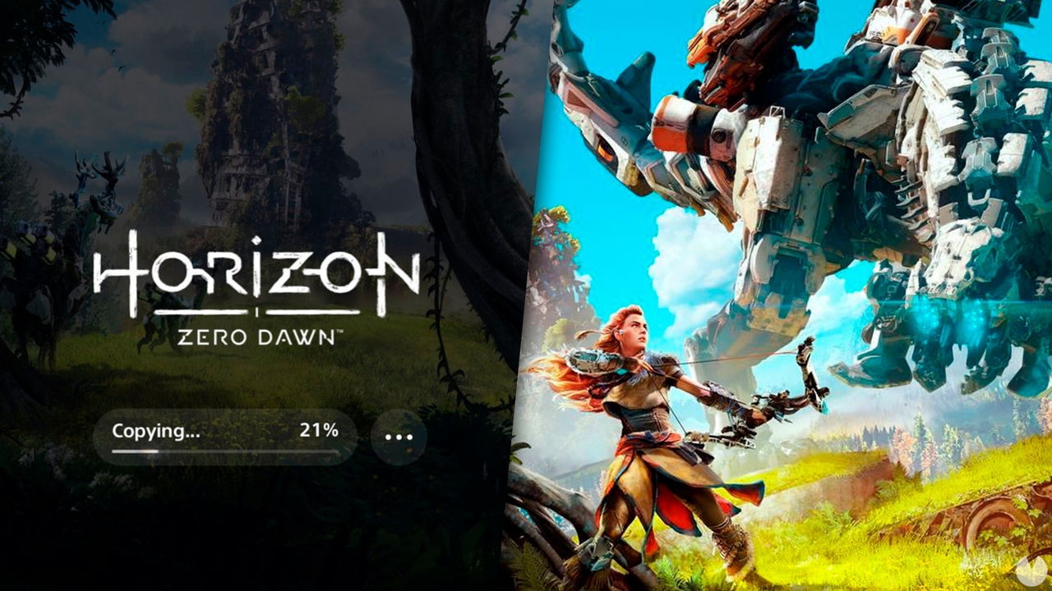

* Un conjunt **de 10 pàgines** web enllaçades entre sí de la principal/inicial a totes les altres i de totes les altres a la principal. Si estan ben enllaçades valorarem (10p)
* Pàgina 1 (Principal/Inicial): Menú principal hi ha d’haver una imatge que ens servirà per accedir a cadascuna de les altres pantalles (millor si és una imatge que ens faci una idea del què hi ha a la pàgina destí). (10p)
* Pàgina 2: En aquesta pàgina hi ha d’haver **una taula** on es mostrin valors relacionats amb el tema del lloc web. Hi ha d’haver com a mínim tres pseudoselectors i un pseudoelement, també s’han de fer servir atributs com per exemple rowspan, tbody, colgroup, caption...(10p)
* Pàgina 3: Aquesta pàgina està destinada a un apartat amb **un text** on s’utilitzin etiquetes de tipus b, h1-h6,p... així com dos pseudoselectors(no utilitzats a la pàgina 2) i també **has de fer servir una font de google**. També s’hi ha d’inserir algun **element multimèdia** (millor si és d’autoria pròpia) i un iframe amb alguna pàgina on es parli/mostri alguna cosa relacionada amb el teu lloc web. (15p)
* Pàgina 4: En aquesta pàgina hi ha d’haver **un parell de llistes**, una no numerada (canvia l’estil per quadrats) i una altre numerada (canvia l’estil per lletres majúscules, i que comenci per la D). De nou hi ha d’haver dos pseudoselectors més no utilitzats a la pàgina 3 ni a la pàgina 2. Utilitza javascript per **mostrar la data actual**... (15p)
* Pàgina 5: En aquesta hi ha d’haver **un formulari** per demanar dades als *visitants* del nostre lloc web, amb 5 tipus diferents de inputs, així com els respectius botons d’enviar i d’esborrar. Es valorarà la utilització de placeholder, required... per tal de fer-lo més fàcil d’omplir.(10p)
* Pàgina 6: Has de crear **una pàgina com la que es mostra a la captura inferior utilitzant la maquetació tradicional (ja sigui amb position, aline, float...)** (hi has d’afegir contingut del què es parli a la web). (20p)

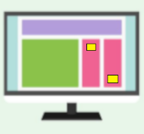

* Pàgina 7: Realitza un pàgina que sigui **responsiva** amb tres nivells de trencament (breakpoint) per mòbils, tables i pantalles grans, fes servir l’estratègia que prefereixis però hi ha d’haver prou elements perquè es vegi el bon funcionament.(25p)
* Pàgina 8: Aquí s’ha de crear **una pàgina com la que es mostra a la captura inferior** s’ha de realitzar **utilitzant el display: flexbox.**(20p)

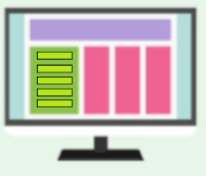

* Pàgina 9: Ara fes el mateix que la pàgina anterior, crear **una pàgina com la que es mostra a la captura inferior** però aquí s’ha de realitzar **utilitzant el display: grid.**(20p)



* Pàgina 10: En aquesta darrera pàgina s’ha d’utilitzar el frameword Bootstrap (la versió que consideris) realitzar una maquetació com el que es mostra a la imatge inferior.(25p)



* **S’ha de penjar tot el lloc web en el nostre hosting** per tal de poder-hi accedir online. Depenent de si es veu tot el que es demana o no es pot arribar a la valoració màxima (20p)

AVALUACIÓ

* Per tal de realitzar l’avaluació de l’activitat es prepararà una coevolució amb els diferents percentatges de nota que es poden obtenir des de zero als punts màxims proposats.
* Es valora sobre un total de 230 punts, per tant es considerarà aprovat a partir de 115. Això es passarà (*2.5 en el full de càlcul de notes) per la magnitud de la feina a realitzar.